EJR SOFT – UTP GPS ALARM



**GUINSTALL_V1.0_2015**

**GUÍA DE INSTALACIÓN**



Queda prohibido cualquier tipo de explotación y, en particular, la reproducción, distribución, comunicación pública y/o transformación, total o parcial, por cualquier medio, de este documento sin el previo consentimiento expreso y por escrito de EJR SOFT.

#### “Invertimos en el talento de los peruanos”

HOJA DE CONTROL

|  |  |  |  |
| --- | --- | --- | --- |
| **Proyecto** | UTP-GPS-ALARM | | |
| **Entregable** | GUINSTALL_V1.0_2015 | | |
| **Autor** | EJR SOFT | | |
| **Revisado por** | Julio Leonardo Paredes | **Fecha Revisión** | 19 |
|  |  | **Nº Total de Páginas** | 8 |

REGISTRO DE CAMBIOS

|  |  |  |  |
| --- | --- | --- | --- |
| **Versión** | **Causa del Cambio** | **Responsable** | **Fecha** |
| 1.0 | Versión Final pendiente de Aprobación | Julio Leonardo | 16/11/2015 |
|  |  |  |  |
|  |  |  |  |

**INDICE**

1 INTRODUCCIÓN 4

1.1 Objeto 4

1.2 Características de la aplicación 4

1.3 Componentes fundamentales 4

2 RECURSOS HARDWARE 5

2.1 Requisitos mínimos 5

2.2 Conectividad 5

2.3 Restricciones 5

3 INSTALACIÓN Y CONFIGURACIÓN DE LA APLICACIÓN 6

# INTRODUCCIÓN

## Objeto

Esta guía busca proporcionar información general sobre los requerimientos que debe tener el dispositivo en el cual se va a instalar la aplicación. Así también, se detallará todo el proceso de instalación resaltando los puntos más importantes con ilustraciones.

## Características de la aplicación

* Contiene un mapa integrado desde el cual se indicará el lugar donde se desea recibir la notificación (alarma).
* Se puede crear tantas alarmas se desee, sólo se debe indicar un título para diferenciarlas entre ellas.
* Sistema de notificaciones que mantiene al tanto de las comprobaciones de localización realizadas anteriormente.
* A través del botón menú se podrá encontrar más opciones, algunas muy útiles, como ver un historial, activar los sonidos o cambiar el tono de la alarma, etc.

## Componentes fundamentales

|  |  |
| --- | --- |
| **CONFIGURA TU ALARMA** | 1. Vista por satélite del mapa e información de tráfico en el mapa. |
| 1. Centrar el mapa con su ubicación actual. |
| 1. Cuadro de búsqueda del destino. |
| 1. Mostrar rango de alarma dentro del mapa. |
| 1. El sonido de la alarma soporta archivos MP3. |
| 1. Activar la función de vibración del dispositivo en las alarmas. Es independiente de las características que tenga establecidas en su tono de teléfono o perfil habitual. |
| **AJUSTES DE LA APLICACIÓN** | 1. Acceso al panel de configuración de la aplicación (Autoarranque, búsquedas máximas, licencia) |
| 1. Soporte a idioma inglés y español. |
| 1. Se podrá migrar el registro de rutas personalizadas si el usuario cambia de dispositivo móvil. |
| 1. Opciones de configuración para el GPS |
| 1. Ayuda de alarma (Guía de usuario) |
| **LISTA DE ALARMAS** | 1. Administración de múltiples registros de alarmas |
| 1. Información detallada de alarma |
| **PROCESO DE PROGRAMACIÓN INTERNA** | 1. Control de piratería de la aplicación. |
| 1. Obtiene la localización para llevar a cabo la finalidad de hacer sonar la alarma en función de la posición. |
| 1. Algoritmo de ahorro de batería en dispositivo. |

# RECURSOS HARDWARE

## Requisitos mínimos

|  |  |  |
| --- | --- | --- |
| DISPOSITIVO MÓVIL CON SISTEMA OPERATIVO ANDROID | | |
| DATO | **VALOR MÍNIMO** | **VALOR RECOMENDADO** |
| Procesador | 1 Ghz | +1 Ghz Dual Core |
| Memoria RAM | 512 Mb | 1 Gb |
| Almacenamiento disponible | 20 Mb | 100 Mb |
| Versión de Android | 4.0 | +4.x |
| Otros | Speaker | Speaker |

## Conectividad

|  |  |  |
| --- | --- | --- |
| DATO | VALOR MÍNIMO | VALOR RECOMENDADO |
| Tipo de Red | 3G | 4G |
| Plan de datos mensual | 500 Mb | 1 Gb |

## Restricciones

|  |  |
| --- | --- |
| RESTRICCIÓN | DETALLE |
| Sistema Operativo | Aplicación disponible solo para dispositivos Android |
| Versión de S.O. | Android v4.x o superior |

# INSTALACIÓN Y CONFIGURACIÓN DE LA APLICACIÓN

1. Descargar la aplicación desde el repositorio. Como alternativa también se encuentra como descarga directa desde Google Drive y Mega.

|  |  |
| --- | --- |
| SERVIDOR | VÍNCULO DE DESCARGA |
| GitHub Repository |  |
| Google Drive | <https://goo.gl/8M1wIj> |
| Mega |  |

1. Buscar la descarga realizada en el dispositivo móvil (Usualmente se encuentra en la carpeta “**Download**”)

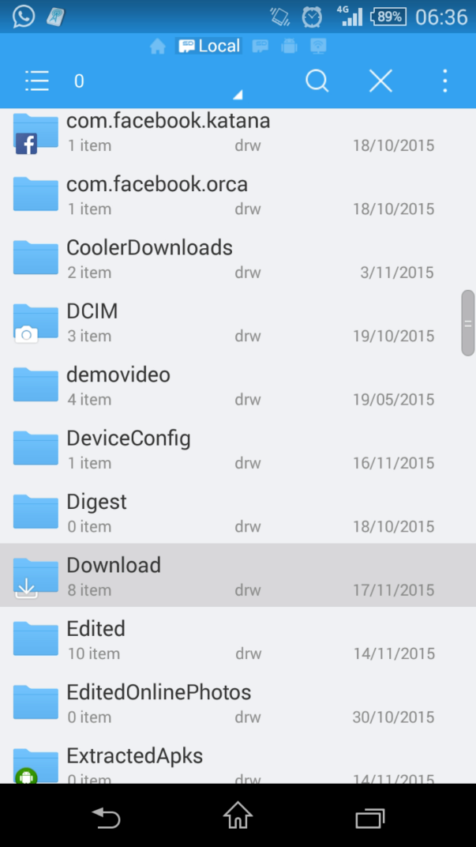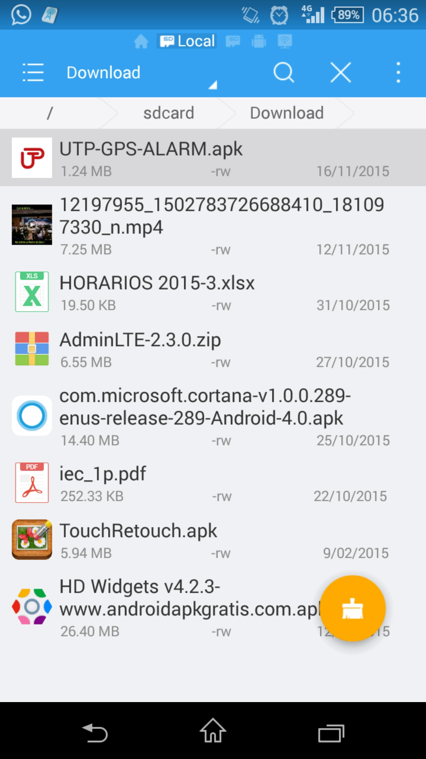

1. Ejecutar para iniciar la instalación de la aplicación

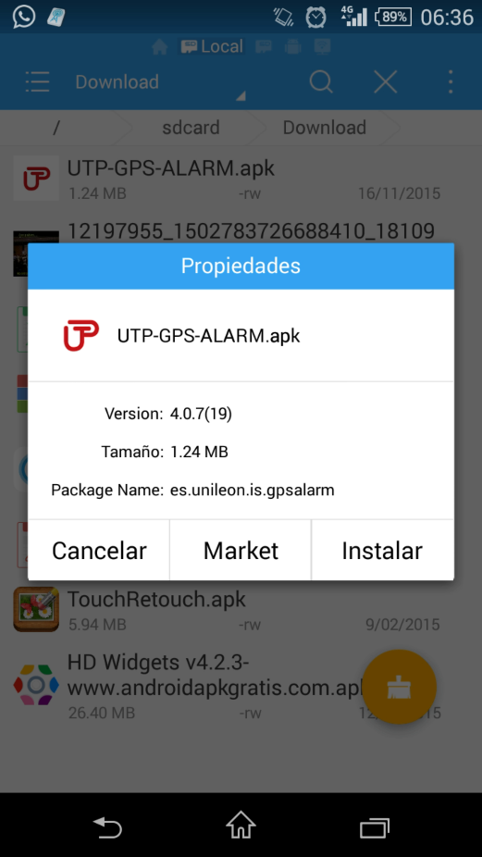

1. Visualizar los recursos del dispositivo que usará la aplicación (GPS), así también el uso automático de ciertos servicios del dispositivo móvil.

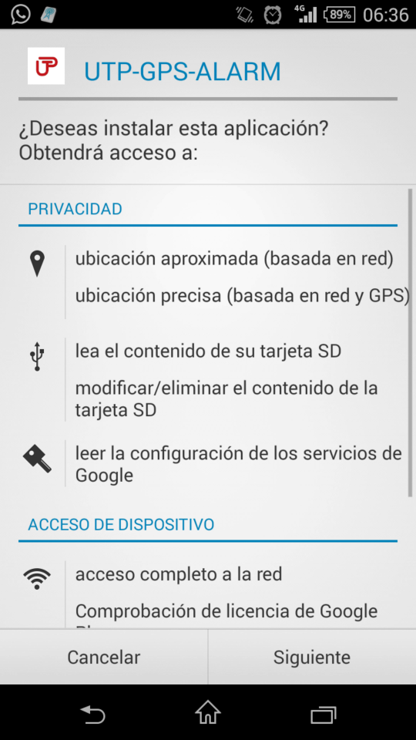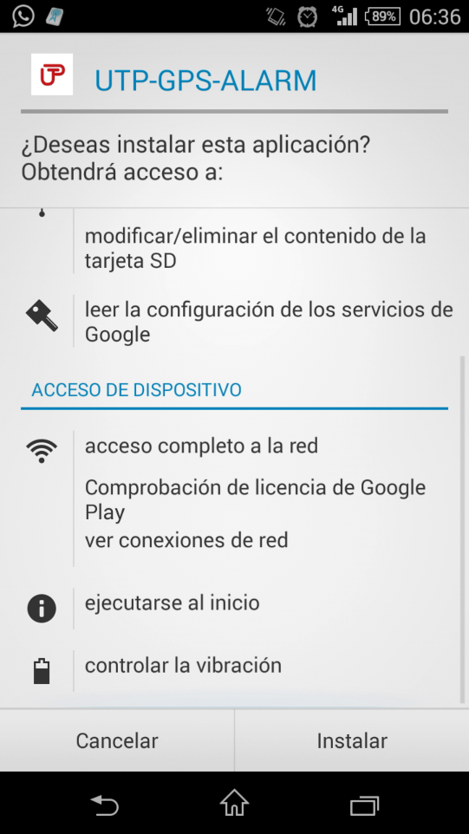

1. Esperar unos segundos mientras se completa el proceso de instalación.

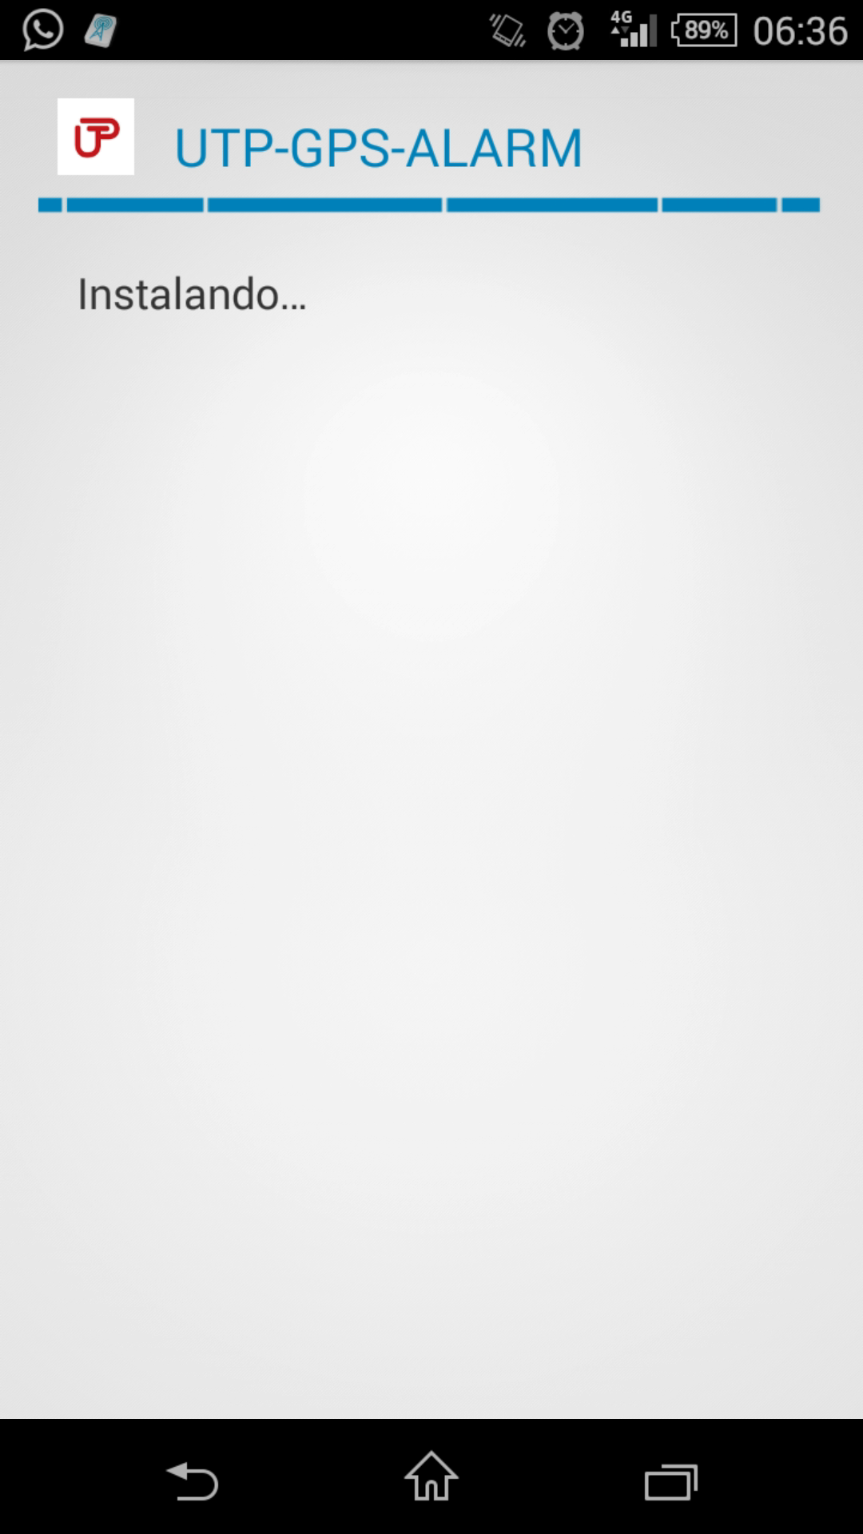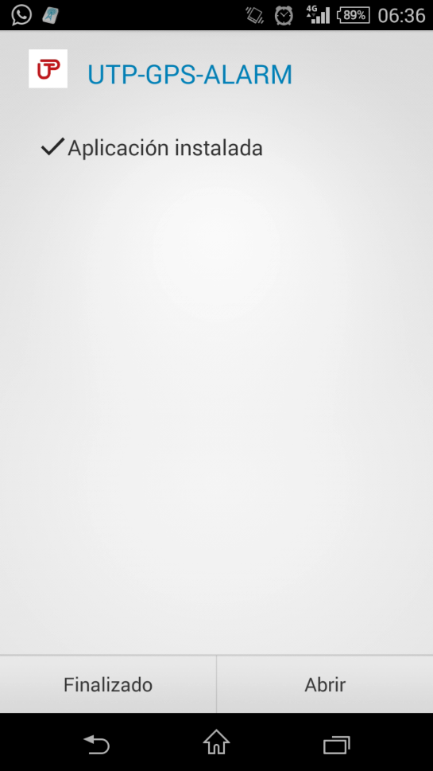

1. Finalmente, abrir la aplicación ya instalada. La cual ya estará disponible para ser usada.



